Desconocido

### Visualizar imágenes

Para mostrar una imagen en un lienzo utilizando tkinter , primero carga la imagen y luego utiliza la función create_image en el objeto lienzo. Cualquier imagen que cargues debe estar en una carpeta (o directorio) accesible para Python.

El mejor lugar para colocar las imágenes es en tu carpeta de inicio. En Windows es *c:* *Users* *<tu* nombre de usuario> ; en macOS, */Users/<tu nombre de usuario>* ; y en Ubuntu o Raspberry Pi, */home/<tu* *nombre de usuario>* . [La Figura 10-16](ch10.xhtml#ch10fig16) muestra una carpeta home en Windows.

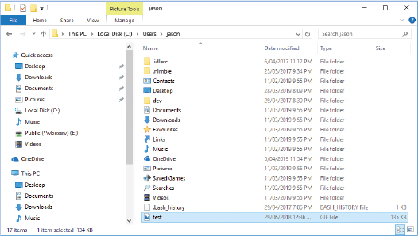

*Figura 10-16:* Carpeta de inicio en Windows

**NOTA**

*Con tkinter , sólo puedes cargar imágenes GIF -archivos de imagen con la extensión* .gif-. *Puedes mostrar otros tipos de imágenes, como PNG* (.png) *y JPG* (.jpg), *pero tendrás que utilizar un módulo diferente como Pillow, la biblioteca de imágenes de Python (que encontrarás en* https://python-pillow.org *)* *. Si no tienes un GIF para utilizar, prueba a abrir una foto y luego guardarla como GIF. En Windows puedes hacerlo fácilmente con la aplicación Paint, pero hay muchas otras formas de convertir imágenes al formato GIF.*

Podemos visualizar una imagen llamada *prueba.gif* de la siguiente manera.

from tkinter import *  
tk = Tk()  
canvas = Canvas(tk, width=400, height=400)  
canvas.pack()  
my_image = PhotoImage(file='c:\\Users\\jason\\test.gif')  
canvas.create_image(0, 0, anchor=NW, image=my_image)

En las cuatro primeras líneas, configuramos el lienzo como en los ejemplos anteriores. En la quinta línea, la imagen se carga en la variable my_image . Creamos PhotoImage con el nombre de archivo *c:\* *Usuarios\jason\test.gif .* Necesitamos usar dos barras invertidas ( *\* ) en un nombre de archivo de Windows, porque la barra invertida es un carácter especial en una cadena Python (se usa para algo llamado carácter de escape -por ejemplo, *\t* es el carácter de escape que representa un tabulador, *\n* es el carácter de escape que representa una nueva línea, que ya usamos en el [Capítulo 7](ch07.xhtml#ch07) ), y dos barras invertidas son simplemente una forma de decir: "No quiero usar un carácter de escape aquí -quiero una sola barra invertida".

Si guardaste tu imagen en el escritorio, debes crear el PhotoImage con esa carpeta, así:

my_image = PhotoImage(file='C:\\Users\\JoeSmith\\Desktop\\test.gif')

Una vez cargada la imagen en la variable, canvas .create_image(0, 0, anchor=NW, image=my_image) la muestra utilizando la función create_image . Las coordenadas ( 0, 0 ) son dónde se mostrará la imagen, y anchor=NW (con NW que significa *noroeste* ) indica a la función que utilice el borde superior izquierdo de la imagen como punto de partida al dibujar; de lo contrario, utilizará por defecto el centro de la imagen como punto de partida. El último parámetro con nombre, image , señala la variable de la imagen cargada. Tu pantalla debería tener un aspecto similar al de [la Figura 10-17 .](ch10.xhtml#ch10fig17)

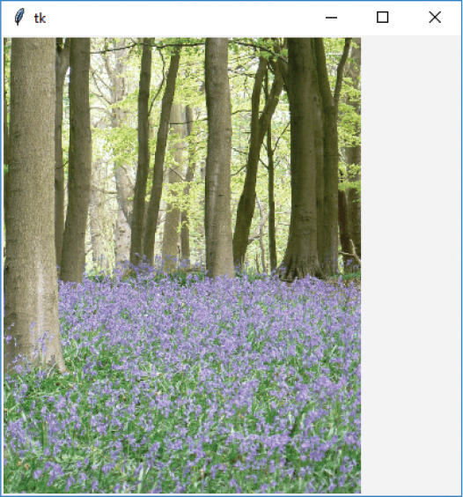

*Figura 10-17: Visualización de una imagen*

[anterior](ch10_11.html)[Subtema 12 de 17: (Ver todo)](ch10.html)[siguiente](ch10_13.html)